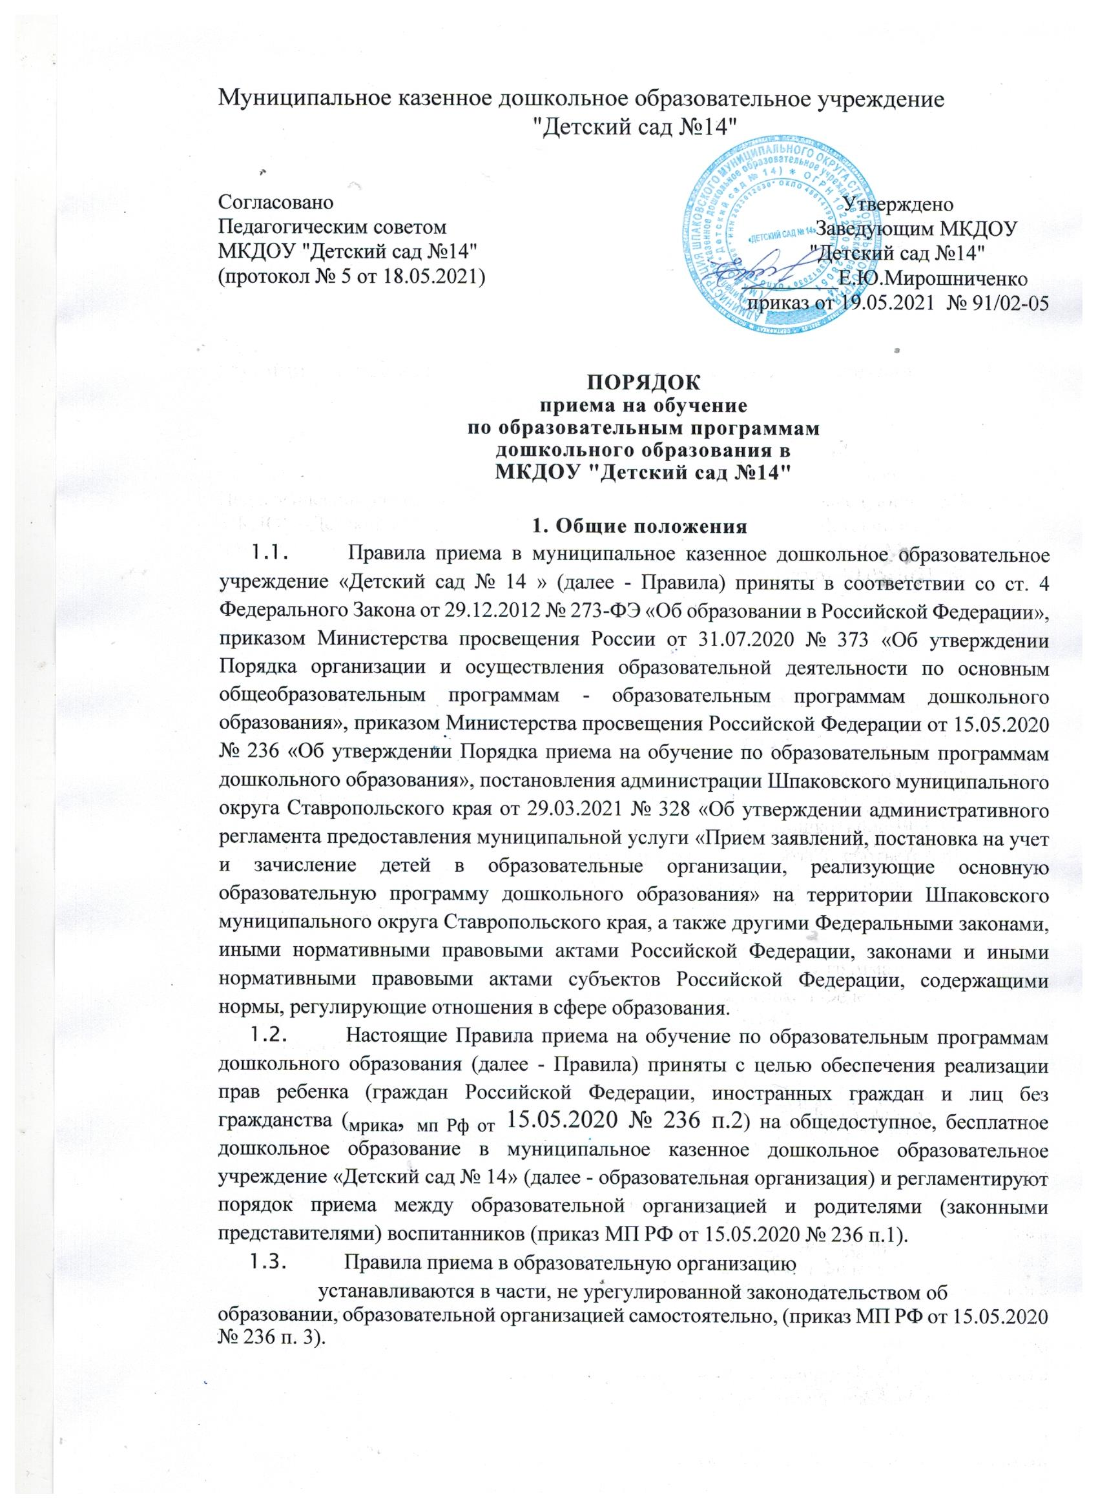
1.4. Правила приема на обучение в образовательную организацию
обеспечивают прием всех граждан, имеющих право на получение
дошкольного образования и проживающих на территории Шпаковского
муниципального округа, за которым закреплена образовательная
организация. Проживающие в одной семье и имеющие общее место
жительства дети имеют право преимущественного приема в образовательную
организацию, в которой обучаются их братья и (или) сестры, (приказ мп рф от 15.05.2020 № 236 п.4).

2. Порядок приема воспитанников.
2.1 .Количество воспитанников, принимаемых в образовательную организацию в очередном учебном году, определяется на основании утверждённых муниципальных заданий (устав доо).
- Ежегодное комплектование образовательной организации проводится на основании решений Комиссии по комплектованию муниципальных
дошкольных образовательных организаций Шпаковского муниципального округа Ставропольского края (распоряжение администрации Шпаковского муниципального округа СК от 18.05.2021 № 561).
- Руководитель образовательной организации подаёт сведения в отдел образования о количестве вакантных мест на учебный год на основании которых Комиссия выдаёт направление ребёнку в муниципальную дошкольную образовательную организацию.
- Формирование групп осуществляется заведующим образовательной организацией в соответствии с их возрастом и согласно санитарно- эпидемиологическими требованиями к устройству, содержанию и организации режима работы дошкольных образовательных организаций (СанПиН 2.4.1.3049-13).
- В группы могут включаться как дети одного возраста, так и дети разных возрастов (разновозрастные группы) (приказ МОП РФ от 30.08.2013№ 1014 п. 13). Приём детей в группы осуществляется в соответствии с муниципальным заданием.
2.6.Образовательная организация обеспечивает прием воспитанников в возрасте от 1,5 лет до прекращения образовательных отношений и получения дошкольного образования, присмотра и ухода за воспитанниками, проживающих на территории муниципального образования х.Дёмино . (приказ МОН РФ от 30.08.2013 № 1014 п.6).
- Учебный год в образовательной организации начинается с 1 сентября, в соответствии с учебным планом и образовательной программой дошкольного образования.
- Руководитель образовательной организации ежегодно издаёт приказ о комплектовании по состоянию на 1 сентября ежегодно.
- Приём в образовательную организацию может осуществляться в
течение всего календарного года при наличии свободных мест.
- Руководитель образовательной организации своевременно информирует комитет образования о наличии свободных мест.
- В приёме в образовательную организацию может быть отказано только по причине отсутствия в нем свободных мест (приказ МП РФ от 15.05.2020 № 293 Г1.5).
- Родители (законные представители) принимают решение о своём согласии или отказе зачислить своего ребёнка в образовательную организацию («Закон об образовании в Российской Федерации» от 29.12.2012 № 273 - Ф3 ст.44 п.З) И несут ответственность за своевременное предоставление документов в образовательную организацию.
- Прием в образовательную организацию осуществляется по заявлению родителя (законного представителя) ребёнка о приёме (согласно приложению № 1 настоящему Порядку) при предъявлении оригинала документа, удостоверяющего личность родителя (законного представителя) воспитанника, либо оригинал документа, удостоверяющего личность иностранного гражданина и лица без гражданства в Российской Федерации (приказ МП РФ от 15.05.2020 № 236 п.9).
- В заявлении родителями (законными представителями) ребенка указываются следующие сведения:
а) фамилия, имя, отчество (последнее - при наличии) ребенка;
б) дата рождения ребенка;
в) реквизиты свидетельства о рождении ребенка;
г) адрес места жительства (места пребывания, места фактического проживания) ребенка;
д) фамилия, имя, отчество (последнее - при наличии) родителей
(законных представителей) ребенка;
е) реквизиты документа, удостоверяющего личность родителя (законного представителя) ребенка;
ж) реквизиты документа, подтверждающего установление опеки (при наличии);
з) адрес электронной почты, номер телефона (при наличии) родителей (законных представителей) ребенка;
и) о выборе языка образования, родного языка из числа языков народов Российской Федерации, в том числе русского языка как родного языка;
к) о потребности в обучении ребенка по адаптированной образовательной программе дошкольного образования и (или) в создании специальных условий для организации обучения и воспитания ребенка-инвалида в соответствии с индивидуальной программой реабилитации инвалида (при наличии);
л) о направленности дошкольной группы;
м) о необходимом режиме пребывания ребенка;
н) о желаемой дате приема на обучение;
- В заявлении для приёма родителями (законными представителями) ребенка дополнительно указываются сведения о муниципальных образовательных организациях, выбранных для приема, и о наличии права на специальные меры поддержки (гарантии) отдельных категорий граждан и их семей (при необходимости).
- При наличии у ребенка братьев и (или) сестер, проживающих в одной с ним семье и имеющих общее с ним место жительства, обучающихся в муниципальной образовательной организации, выбранной родителем (законным представителем) для приема ребенка, его родители (законные представители) дополнительно в заявлении для приёма указывают фамилию(-ии), имя (имена), отчество(-а) (последнее - при наличии) братьев и (или) сестер.
- Примерная форма заявления размещается образовательной организацией на информационном стенде и на официальном сайте образовательной организации в сети Интернет (приказ мп РФ от 15.05.2020№236 п.9).
- Приём детей в образовательную организацию осуществляется на основании следующих документов (приказ МП РФ ог 15.05.2020№236 п.9):
заявления родителей (законного представителя) ребёнка о приёме; направления ребёнка в муниципальную дошкольную образовательную организацию (предоставленного родителями (законными представителями) в течение 14 дней с момента получения;
документа, удостоверяющего личность одного из родителей (законных представителей) ребёнка или документа, подтверждающего полномочия законного представителя ребёнка; родители (законные представители) детей, являющихся иностранными гражданами или лицами без гражданства, дополнительно предъявляют документ, подтверждающий родство заявителя (или законность представления прав ребёнка), и документ, подтверждающий право заявителя на пребывание в Российской Федерации;
свидетельство о рождении ребенка или для иностранных граждан и лиц без гражданства - документ(-ы), удостоверяющий(е) личность ребенка и подтверждающий(е) законность представления прав ребенка;
документ, подтверждающий установление опеки (при необходимости); свидетельство о регистрации ребенка по месту жительства или по месту пребывания на закрепленной территории или документ, содержащий сведения о месте пребывания, месте фактического проживания ребенка;
-документ психолого-медико-педагогической комиссии (при необходимости);
для приема родители (законные представители) ребенка дополнительно предъявляют в образовательную организацию медицинское заключение о состоянии здоровья ребёнка (медицинская карга);
- Иностранные граждане и лица без гражданства все документы предъявляют на русском языке или вместе с заверенным в установленном порядке переводом на русский язык (приказ МП РФ от 15.05.2020 №236 п.9).
- Для назначения и выплаты компенсации части родительской платы за содержание ребёнка в образовательной организации, дополнительно родители предоставляют в образовательную организацию следующие копии документов
(постановление Правительства Ставропольского края от 17.04.2019 г. № 169-и «О внесении изменений в постановление Правительства Ставропольского края от 26.02.2007г. № 26-п «О компенсации части платы, взимаемой с родителей (законных представителей) за присмотр и уход за детьми, осваивающими
образовательные программы дошкольного образования в образовательных организациях»):
- заявление о предоставлении компенсации с указанием сведений о составе семьи, номера индивидуального лицевого счета обязательного пенсионного страхования родителя (законного представителя) и реквизитов банковского счета родителя (законного представителя), на который должны быть перечислены денежные средства;
- копия документа, удостоверяющего личность (паспорт);
- копия свидетельства о рождении ребенка (детей).
Родители (законные представители) принимают решение о своём согласии или отказе (в письменной форме) о назначения и выплате компенсации части родительской платы за содержание ребёнка в образовательной организации.
- Дети с ограниченными возможностями здоровья принимаются на
обучение по адаптированной образовательной программе дошкольного
образования только с согласия родителей (законных представителей) и на
основании рекомендаций психолого-медико-педагогической комиссии (приказ МП РФ от 15.05.2020 №236 п. 10).
- Родители заполняют заявление о согласии на обработку персональных данных родителей (законных представителей) и персональных данных ребёнка (приказ МОП РФ от 08.04.2014 №293 и. 12)
- Копии предъявляемых при приёме документов хранятся в
образовательной организации на время обучения ребенка (приказ мп рф от 15.05.2020 № 236 п.9).
- Требование представления иных документов для приёма детей в образовательную организацию в части, не урегулированной законодательством об образовании, не допускается
- Заявление о приёме в образовательную организацию и прилагаемые к нему копии документов, представленные родителями (законными представителями) детей, регистрируются руководителем образовательной организации или уполномоченным им должностным лицом, ответственным за прием документов, в журнале регистрации заявлений о приеме в образовательную организацию (согласно приложению № 2 настоящего Порядка). После регистрации заявления родителям (законным представителям) детей выдается расписка в получении документов (согласно приложению № 3 настоящего Порядка), содержащая информацию о регистрационном номере заявления о приеме ребенка в образовательную организацию, перечне представленных документов. Расписка заверяется подписью должностного лица образовательной организации, ответственного за прием документов, и печатью {для документов) образовательной организации (приказ МП РФ от 15.05.2020 №236 п. 12).
- Ребенок, родители (законные представители) которого не представили необходимые для приема документы в соответствии с пунктом 2.20 настоящих Правил, остается на учете и направляется в образовательную организацию после подтверждения родителем (законным представителем) нуждаемости в предоставлении места (приказ мп рф от 15.05.2020 №236 п. 13).
- После приема документов, указанных в пункте 2.20 настоящих Правил, образовательная организация заключает договор об образовании по образовательным программам дошкольного образования (согласно приложению № 4 настоящего Порядка) с родителями (законными представителями) ребёнка
- Заведующий образовательной организации при приёме детей знакомит родителей (законных представителей) воспитанников с уставом, лицензией на осуществление образовательной деятельности, образовательными программами и другими документами, регламентирующими организацию и осуществление образовательной деятельности, права и обязанности воспитанников. Копии указанных документов, информация о сроках приема документов, распорядительный акт о территории, закрепленной за дошкольной образовательной организацией, размещаются на информационном стенде образовательной организации и на официальном сайте образовательной организации в информационно-телекоммуникационной сети "Интернет". Факт ознакомления родителей (законных представителей) ребенка, в том числе через официальный сайт образовательной организации, с указанными документами фиксируется в заявлении о приеме в образовательную организацию и заверяется личной подписью родителей (законных представителей) ребенка (приказ мп рф от i5.05.2020№236 п.б).
- Заведующий образовательной организации издает распорядительный акт о зачислении ребенка в образовательную организацию (далее - распорядительный акт) в течение трех рабочих дней после заключения договора. Распорядительный акт в трёхдневный срок после издания размещается на информационном стенде образовательной организации и на официальном сайте образовательной организации в сети Интернет размещаются реквизиты распорядительного акта, наименование возрастной группы, число детей, зачисленных в указанную возрастную группу. После издания распорядительного акта ребенок снимается с учета детей, нуждающихся в предоставлении места в государственной или муниципальной образовательной организации (приказ мп рф от i5.05.2020№236 п. 15).

3. Ведение документации.
3.1 .Ответственный за приём документов ведёт «Книгу учета и движения детей», журнал регистрации заявлений родителей о приёме в образовательную организацию, которые должны быть пронумерованы, прошнурованы и скреплены печатью.
3.2.Ежегодно руководитель образовательной организации подводит итог по контингенту воспитанников и фиксирует их в Книге учёта и движения детей по состоянию на 1 сентября за прошедший учебный год, на 1 января за прошедший календарный год с указание количества воспитанников, выбывших в школу и по другим причинам, количество воспитанников, принятых за период.
3.3.На каждого ребёнка, зачисленного в образовательную организацию оформляется личное дело, в котором хранятся все предоставленные родителями (законными представителями) ребенка следующие документы: (приказ МП РФ от 15.05.2020 № 236 п. 16)
направление ребёнка в образовательную организацию; заявление о приёме; договор об образовании;
согласие на обучение ребенка по адаптированной образовательной программе;
копия свидетельства о рождении ребёнка;
свидетельство о регистрации ребёнка по месту жительства или по месту пребывания на закреплённой территории или документ, содержащий сведения о регистрации ребёнка по месту жительства или по месту пребывания;
копия паспорта одного из родителей (законных представителей); для лиц, являющихся иностранными гражданами или лицами без гражданства:
копия документа, удостоверяющего личность иностранного гражданина и лица без гражданства в Российской Федерации;
копия документа, подтверждающего право заявителя на пребывание в Российской Федерации;
копия документа, подтверждающего родство заявителя (или законность представления прав ребёнка).
Приложение № I
к Порядку приема на обучение по образовательным программам дошкольного образования МКДОУ «Детский сад № 14»
Руководителю муниципального казенного
дошкольного образовательного учреждения "Детский сад №14"
Мирошниченко Елене Юрьевне

Фамилия Имя
Отчество родителя (законного представителя), проживающего по адресу:
контактный телефон:
ЗАЯВЛЕНИЕ
Прошу принять моего ребёнка
(фамилия, имя. отчсспю (последнее - при наличии) полностью)
дата рождения ребенка
свидетельство о рождении: серия , №
(дата вмлачи. кем выдано)
адрес места жительства (места пребывания, места фактического проживания) ребенка:
с « » 20 года в группу
общеразвивающей направленности с 12 часовым режимом пребывания ребенка муниципального казенного дошкольного образовательного учреждения «Детский сад № 23»
Указать есть ли потребность в обучении ребенка по адаптированной образовательной программе дошкольного образования и (или) в создании специальных условий для организации обучения и воспитания ребенка-инвалида в соответствии с индивидуальной
программой реабилитации ребен ка-и н вал и да
(при наличии инвалидности)
Сведения о родителях (законных представителях) ребенка:
Мать (Ф.И.О. (последнее - при наличии)):

Реквизиты ребенка: _
представителя)
документа, удостоверяющего
личность родителя (законного
Контактный телефон
Отец (Ф.И.О. (последнее - при наличии)):
Реквизиты документа, удостоверяющего личность родителя (законного представителя) ребенка:
Контакта ый телсфон
Руководствуясь статьей 14 Федерального закона от 29.12.2012 г. № 273-ФЭ «Об образовании в Российской Федерации», даю согласие на обучение и воспитание моего несовершеннолетнего ребенка на языке.
(язык обучения - русский)
С уставом организации, лицензией на осуществление образовательной деятельности, с образовательными программами и другими документами, регламентирующими организацию и осуществление образовательной деятельности, права и обязанности воспитанников ознакомлен(а).
полнись | (расшифровка нолниси)
Согласен(а) на обработку моих персональных данных и персональных данных ребенка порядке, установленном законодательством Российской Федерации:
полнись | (расшифровка нолниси)
Да та« » 20 г. | Подпись

Приложение. № 2

к 11орядку приема на обучение по образовательным программам дошкольного образования МКДОУ «Детский сад № 14»
Журнал приема заявлений о приеме в образовательную организацию МКДОУ «Детский сад № 14»
№ п/п | Дата подачи заявления | ФИО  ребенка/ дата рождения ребенка | Перечень предоставленных документов(копии) | ФИО/Подпись должностного лица ДОО о  приеме документов | ФИО/Подпись родителя (законного представителя)о  получении расписки в сдаче  документов о приеме ребенка в ДОО
1.  I !  |  ! |  |  | - Направление для зачисления ребенка в детский сад  - 'Заявление о приёме в ДОО (подлинник)  - Документ удостоверяющий личность родителя  (законного представителя) (копия)  - Свидетельство о рождении ребёнка или документ  подтверждающий родсгво заявителя (копия)  - Свидетельство о регистрации ребенка по месту жительства (копия)  - Медицинское заключение  - Иные документы предоставленные родителями (СНИЛС, реквизиты. счета.  заключение ПМПк и  - др.)

Приложение №3
к Порядку приема на обучение по образовательным программам дошкольного образования МКДОУ «Детский сад № 14»
РАСПИСКА о приеме документов для приема воспитанника в МКДОУ «Детский сад № 14»
Per. № заявления
Дата выдачи
№ п/п | Наименование документа |  | Вид документа | Кол-во принятых документов
1 | Направление для зачисления ребенка в детский сад |  | Подлинник
2 | Заявление о приёме в ДОО |  | Подлинник
Л  J | Документ удостоверяющий личность родителя (законного представителя) |  | Копия
4 | Свидетельство о рождении ребёнка или документ подтверждающий родство заявителя |  | Копия
5 | Свидетельство о регистрации ребенка по жительства | месту | Копия
6 | Медицинское заключение |  | Подлинник
7 | Иные документы предоставленные родителями  (СНИЛС. реквизиты, счета, заключение ПМПк и др.) |  | Копия
8

Документы принял:
Заведующий Е.Ю.Мирошниченко
